vincent.montagne@orange.fr  Ressources  5e  Fiche  d’activité | HABITAT et OUVRAGES | 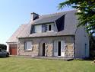  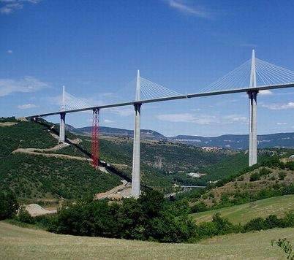  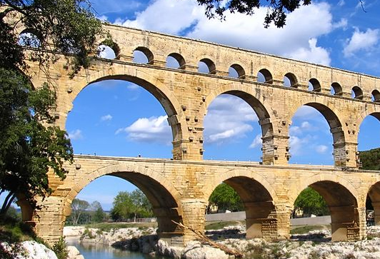
Dessine-moi un pont
Nom :
Prénom :
Questionnaire

En t’aidant d’Internet pour les 2 premières questions et du livret « Dessine-moi un pont », pour toutes les autres, réponds aux questions ci-dessous :

1) En quoi consiste le travail de directeur de projet ?

2) Qu’est-ce qu’un appel d’offres pour la construction d’un pont ?

3) Qu’est-ce qu’un béton précontraint ?

4) Qu’est-ce qu’un pont à voussoirs ? Dessine un voussoir en coupe à main levée avec la réservation
pour les câbles de précontrainte.

5) Qu’est-ce qui permet de solidariser les voussoirs entre-eux ?

6) Quelles sont les dimensions de ce pont (Longueur et Hauteur) ?

7) Combien de personnes vont travailler sur ce projet ?

8) Qu’est-ce que le clavage ?

9) Quelle est la profondeur des pieux ?

10) Qu’est-ce qu’un batardeau ?

11) Quelles sont les 5 opérations réalisées après le clavage des voussoirs ?

12) Comment vérifie-t-on le comportement mécanique du pont ?

